Министерство образования и науки Российской Федерации
Санкт-Петербургский Политехнический Университет Петра Великого
—
Институт кибербезопасности и защиты информации

ЛАБОРАТОРНАЯ РАБОТА № 2

«RL- и RC-ЦЕПИ»
по дисциплине «ЭЛЕКТРОНИКА И СХЕМОТЕХНИКА»


Выполнил
студент гр. 5151001/30001 Цебро А. В.
<подпись>

Преподаватель
Супрун А. Ф.
<подпись>

Санкт-Петербург
2024

- Цель работы
Цель работы – изучить процессы, протекающие в электрических цепях, содержащих реактивные элементы, и приобрести навыки использования генератора гармонических сигналов и вольтметра.
- Ход работы
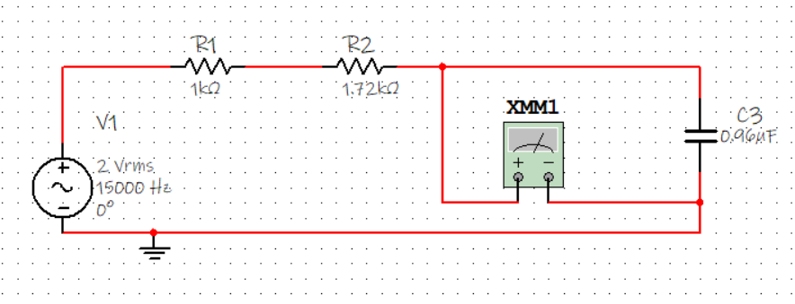
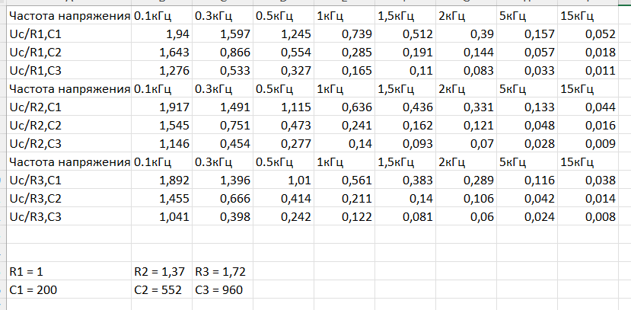
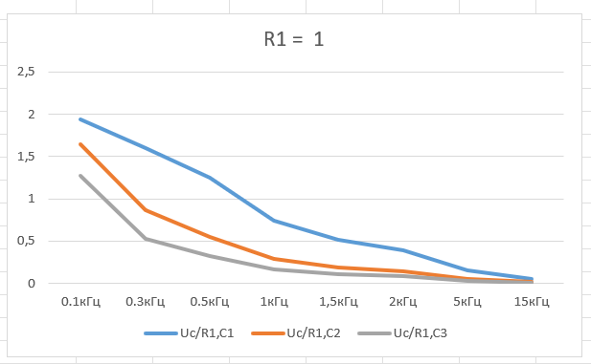
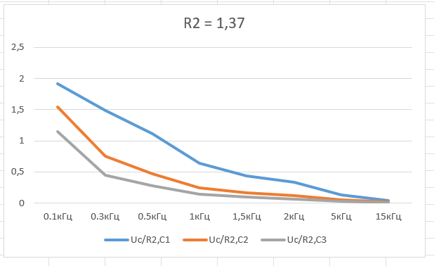
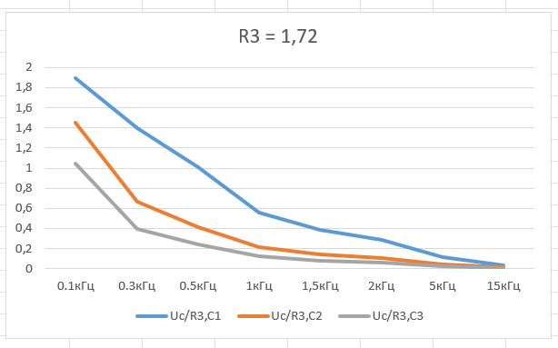
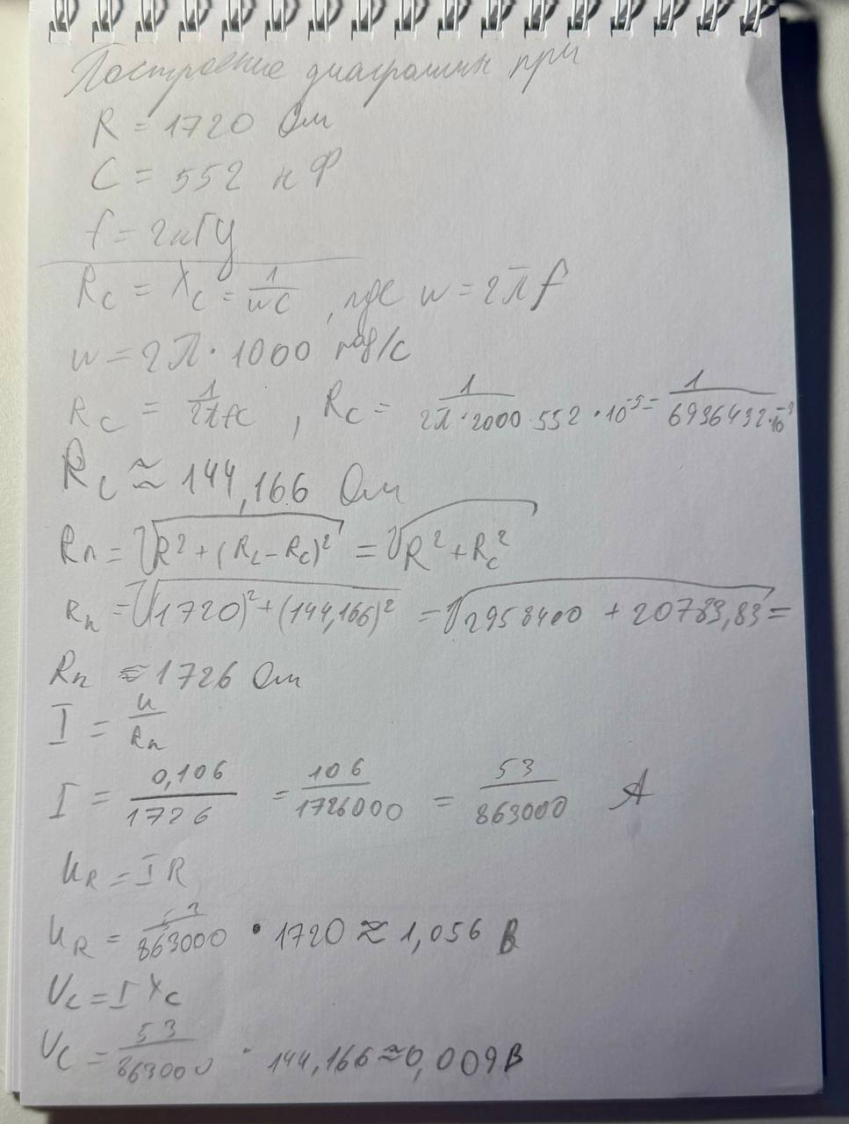
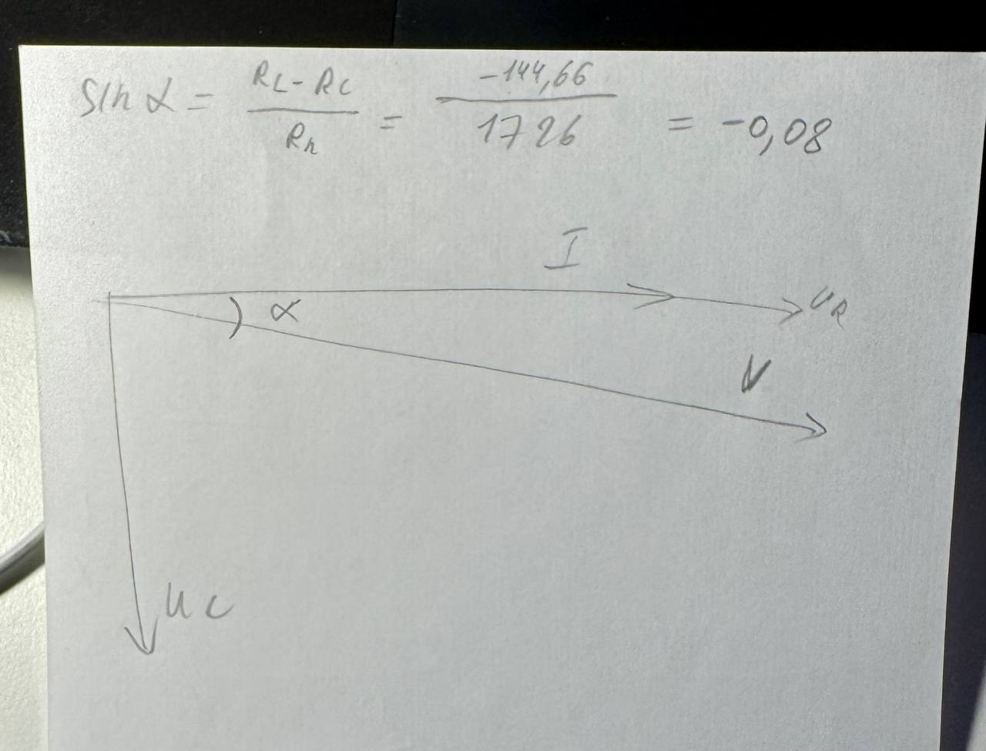
Вторая схема
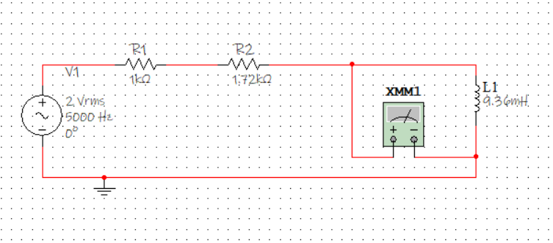
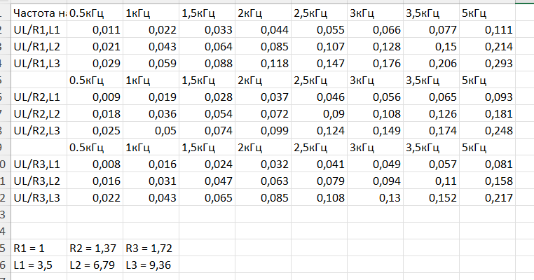
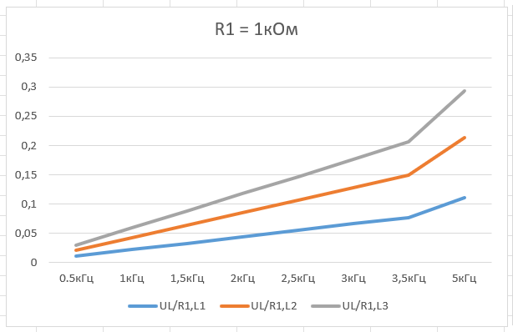
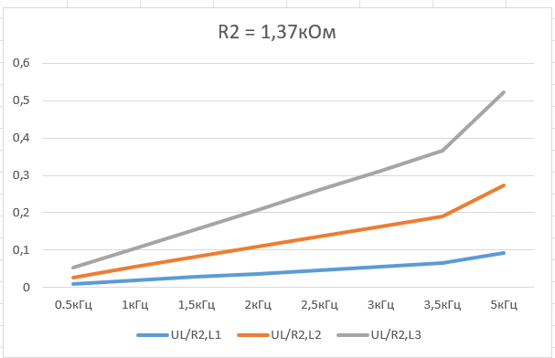

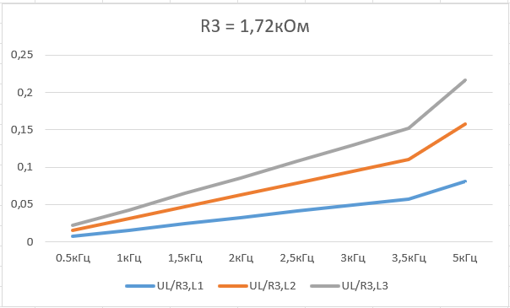
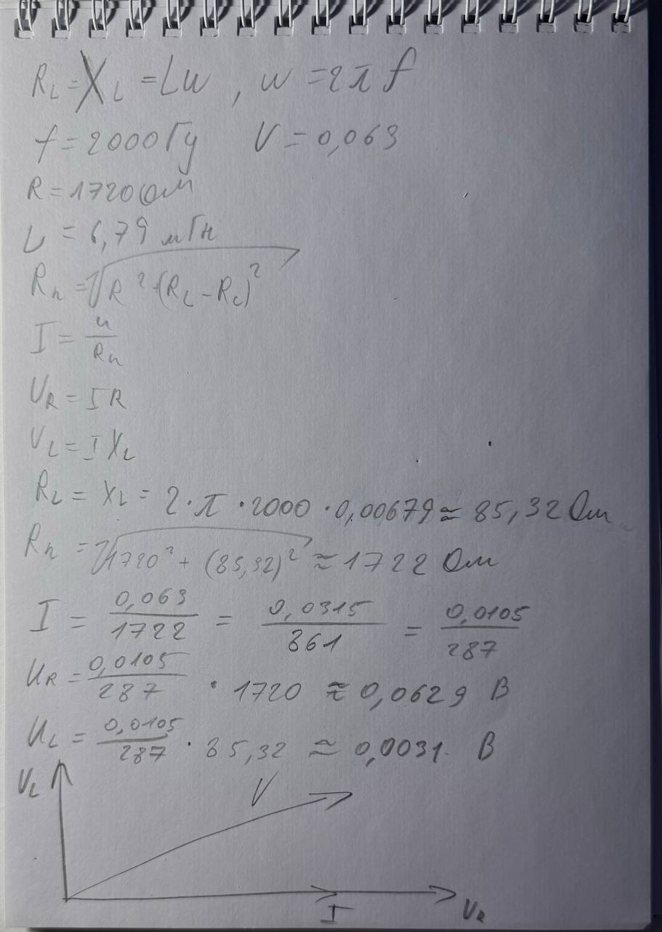
Третья схема
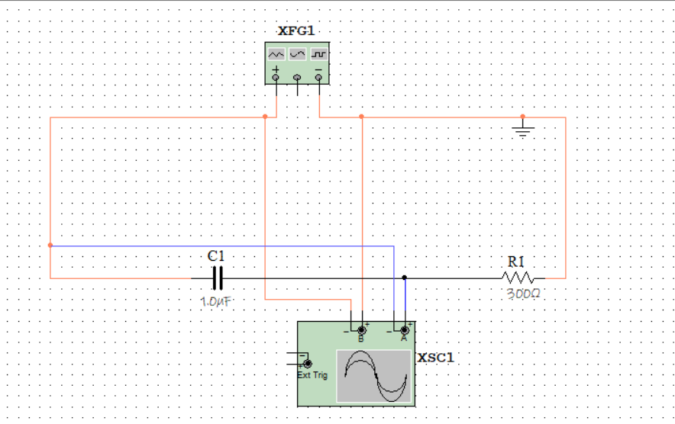
Проведем исследование для разных частот и разной скважности прямоугольных меандр генератора.
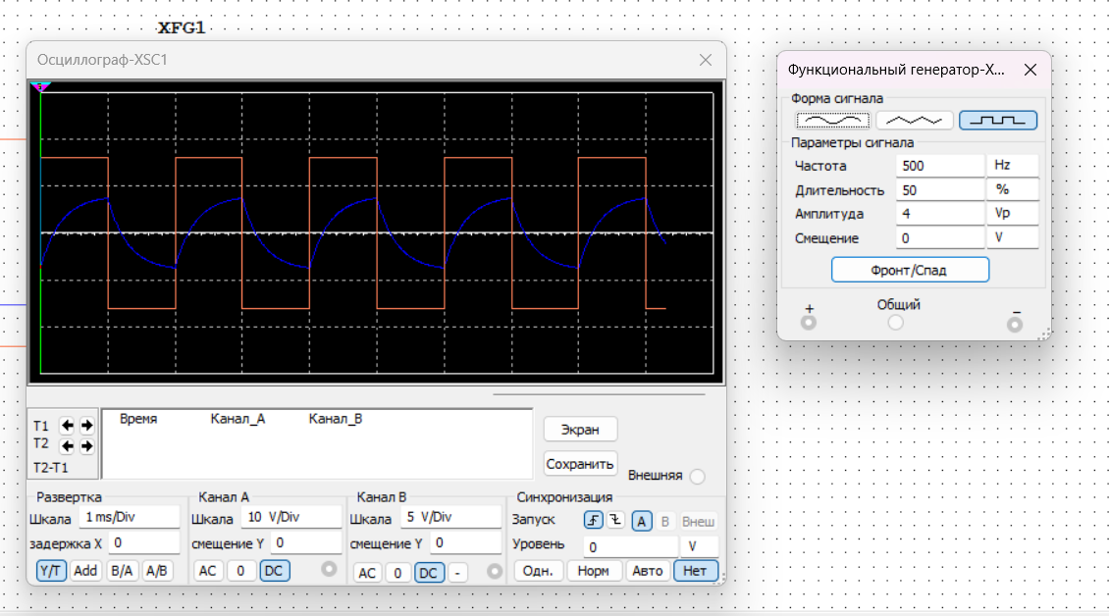

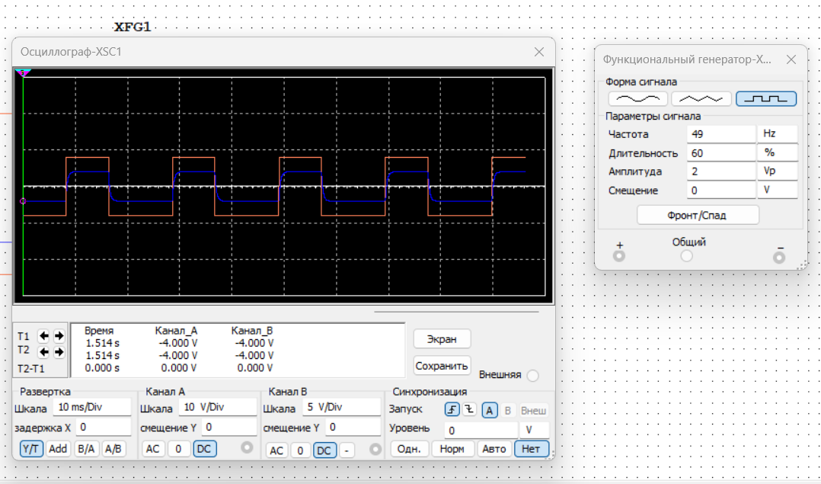
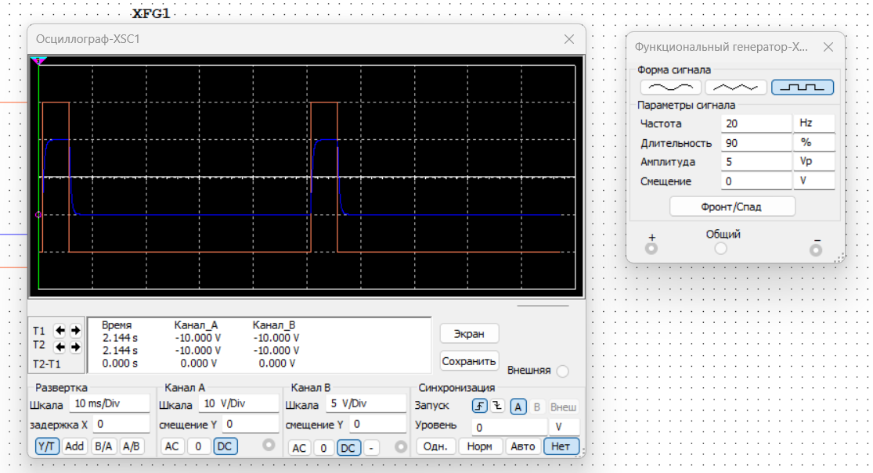
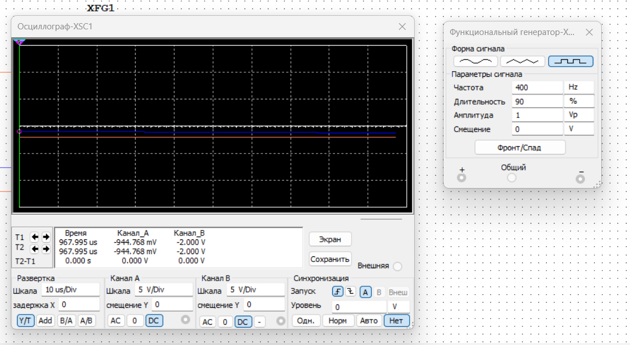
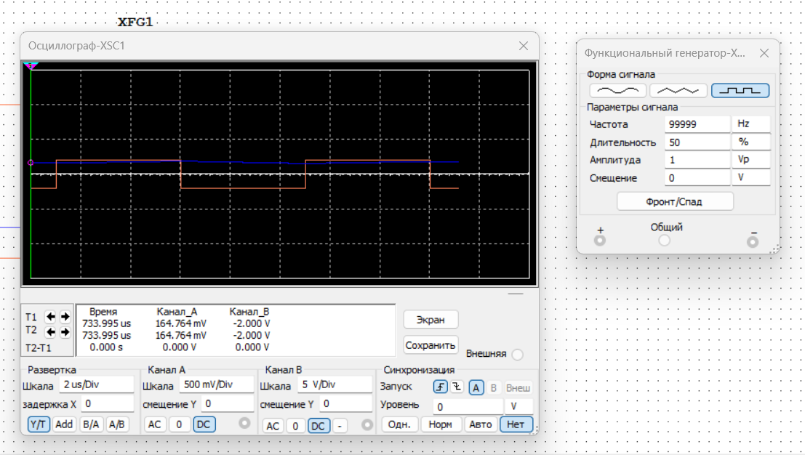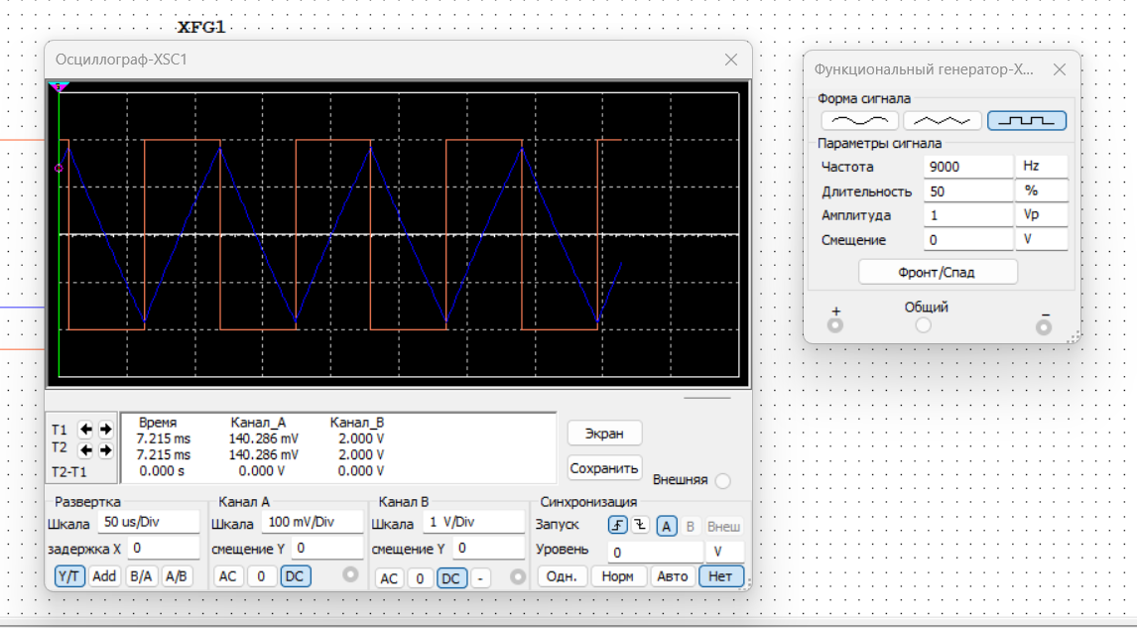

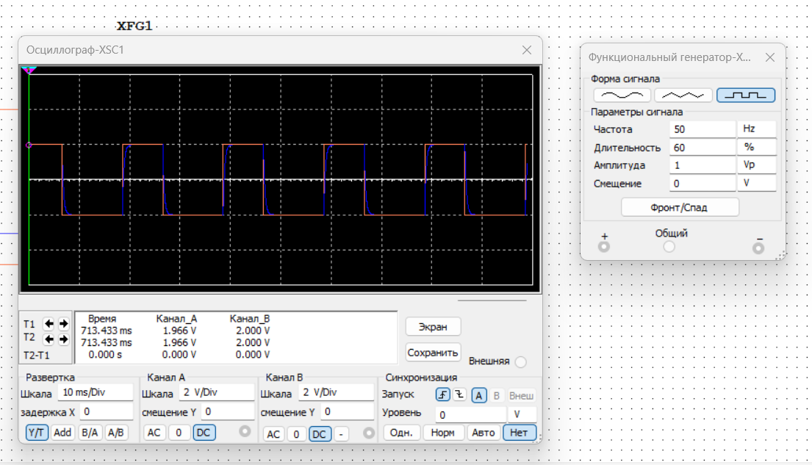

Вывод
В ходе лабораторной работы были изучены процессы, протекающие в электрических цепях, содержащих реактивные элементы, и приобретены навыки использования генератора гармонических сигналов и вольтметра. Составлены все таблицы и сохранены цепи.

